El evento de referencia sobre Talento Digital a nivel nacional se celebrará
el próximo 30 de septiembre en formato híbrido

El empleo en la era digital a debate en el IV Foro Alianza por el Desarrollo de Talento Digital, organizado por AMETIC

- La capacitación digital, el papel de la mujer en la economía digital, y el talento como motor de la empleabilidad y la inclusión, son algunas de las temáticas que se tratarán en los diferentes debates.

- En el encuentro, se darán cita los máximos responsables del ámbito empresarial político, administrativo y educativo: Carme Artigas, Secretaria de Estado de Digitalización e Inteligencia Artificial; Fabrizia Benini, Head of Digital Economy, Recovery Plan and Skills, Comisión Europea.

- Durante el evento, se entregarán los ‘Digital Skills Awards Spain 2021’, que cumplen su cuarta edición en el marco de la ‘Digital Skills and Jobs Coalition’ de la Comisión Europea.

Madrid, 17 de septiembre de 2021. Lucas González Ojeda, Deputy Head of Representation, Comisión Europea en España y el presidente de AMETIC, Pedro Mier, inaugurarán el IV Foro Alianza por el Desarrollo de Talento Digital en España, organizado por cuarto año consecutivo por AMETIC, la voz de la industria digital. Este evento de referencia para el sector se llevará a cabo el próximo 30 de septiembre, en formato híbrido bajo el lema “Capacitación Digital para el Impulso del Empleo y la Inclusión. Ahora y Juntos”. En él se abordará el futuro del talento digital y cómo las empresas pueden adaptarse a los nuevos paradigmas del sector.

Tras el éxito de las ediciones anteriores, el objetivo de este año es promover la importancia de las competencias digitales para lograr una mejor empleabilidad y mayor inclusión. Por ese motivo, se celebran mesas redondas como: ‘Talento digital e inclusión’; que contará con expertos como Elena Díaz-Alejo, Manager Corporate Citizenship & Public Affairs de Samsung; Carlos de la Iglesia, director de Desarrollo Corporativo de Microsoft; y Fernando Riaño, director de Responsabilidad Social Corporativa, Sostenibilidad y Relaciones Institucionales del Grupo Social ONCE, encargado de moderar el debate.

‘El papel de la mujer en la industria digital’ será otro de los temas a debatir en la sesión que estará moderada por Marta Pérez Dorao, directora de FECE y presidenta de Inspiring Girls. Le acompañarán Mariola García Arellano, CEO de BEJOB; Sara Gómez, directora del proyecto Mujer e Ingeniería en Real Academia de Ingeniería y Emma Fernández, vicepresidenta, Fundación ASTI Talent & Tech; que aportarán su visión sobre la actualidad en este sector tan competitivo.

Esta mesa irá precedida por la intervención institucional de Carme Artigas, secretaria de Estado de Digitalización e Inteligencia Artificial, Ministerio de Asuntos Económicos y Transformación Digital, quien nos hablará sobre ‘La importancia de las mujeres en la economía digital’.

A continuación, tendrá lugar la mesa de debate dedicada al “impacto de la capacitación digital en el empleo de calidad”, que contará con Miguel Escassi, Head of Government Affairs and Public Policy de GOOGLE SPAIN AND PORTUGAL; Nacho de Pinedo, CEO de ISDI y Guillermo Pérez. Director Técnico Comercial de Grupo EULEN. En una sesión moderada por Antonio de Luis. Director Gerente. Fundación Estatal para la Formación en el Empleo (FUNDAE).

Durante el evento se celebrarán varias charlas inspiradoras, en las que participarán grandes empresarios y personalidades eminentes como Izabela Milewska, Digital Skills Global Leader, AWS Training & Certification, de Amazon Web Services o Antonio Budía, director de Operaciones de Microsoft que abordará ‘El reto de las pymes para la capacitación digital’. Por otro lado, ‘La revolución del Talento’ será expuesta por Enrique Serrano, presidente & CEO de MBIT School. A continuación, una charla-diálogo sobre “Grandes Empleadores” entre Juan Carlos Pérez Espinosa, presidente de DCH y Manuel Pinardo, responsable de RR.HH. en El Corte Inglés. Asimismo, contaremos con una sesión inspiradora a cargo de Isabel Fernández, Rectora de la Universidad Alfonso X el Sabio y Experta en Inteligencia Artificial, que abarcará todo lo referente a los futuros empleos que surjan a raíz de la emergencia sanitaria.

Varios talleres temáticos están programados para la sesión de tarde: Rodrigo Miranda, director General de ISDI, nos aportará más detalles sobre “Cómo reinventarse en un mundo cada vez más digital”. Por su parte, Ignacio Manrique de Lara, director de Marketing de BEE DIGITAL, de BEJOB, hablará sobre el “Perfil digital en la PYME”. Por último, llegará un interesante taller sobre “¿Y tras la Formación? La empleabilidad en las personas con discapacidad”, de la mano de Mónica Cadenas, directora del Programa POR TALENTO DIGITAL, de Fundación ONCE e Inserta.

Digital Skills Awards Spain 2021

Al final de la jornada se celebrará la ceremonia de entrega de los galardones “Digital Skills Awards Spain 2021”, en el marco de la ‘Digital Skills and Jobs Coalition’ de la Comisión Europea. El encargado de la entrega de premios será Ioannis Virvilis, jefe de Prensa y portavoz, representante en España de la Comisión Europea. En la inauguración participarán Pedro Mier, presidente de AMETIC; Fabrizia Benini, Head of Digital Economy, Recovery Plan and Skills, de la Comisión Europea y David Broceño Caminero, Subdirector General de Planificación y Gestión de la Formación Profesional del Ministerio de Educación y Formación Profesional.

Estos premios van dirigidos a las mejores experiencias desarrolladas por las empresas en el campo del desarrollo del talento habilitador en competencias digitales para la sociedad, los profesionales, la educación, las mujeres y niñas, en la inclusión y la formación profesional.

Este año se han presentado 52 proyectos, en 7 categorías diferentes. Cada una cuenta con 4 finalistas, excepto la categoría ‘Competencias digitales en la educación’, que cuenta con 3 candidatos.

Entre los finalistas de la categoría “Competencias digitales para todos” se encuentran: Cruz Roja Española (Andalucía), KeepCoding, Fundación Accenture y Universidad Corporativa EULEN del Grupo EULEN.

Google España, Kairós Digital Analytics and Dig Data Solutions SL, Consejería de Transformación Económica, Industria, Conocimiento y Universidades de Junta de Andalucía y Sociedad Andaluza para el Desarrollo de las Telecomunicaciones SA (SANDETEL) son los finalistas de la categoría “Competencias digitales para el mercado digital”.

En “Más y mejor profesionales TIC formados” se postulan como nominados al galardón: Samsung Iberia, MBIT School en colaboración con Taidy, Consejería de Transformación Económica, Industria, Conocimiento y Universidades de Junta de Andalucía y Microsoft Ibérica.

La categoría de “Competencias digitales en la educación” se decidirá entre: Universidad de Córdoba, Edix Educación, Accenture y Universidad de Málaga.

IES La Torreta, Fundación Inspiring Girls e IES Consaburum son los finalistas de “Competencias Digitales en Formación Profesional”.

Los nominados al galardón en “Competencias digitales para mujeres y niñas” son: How I Learned Code, Fundación Plan International España, Mastercard y Zona from Facebook y Fundación Cibervoluntarios.

Finalmente, en la categoría de “Competencias digitales para la inclusión” se postulan como finalistas: IES Campanillas, Center for Social Innovation and Sustainability at IE University, Fundación Santa María la Real y Fundación Tomillo

Para consultar la agenda completa, pincha aquí. Ver vídeo de presentación del evento, disponible aquí.

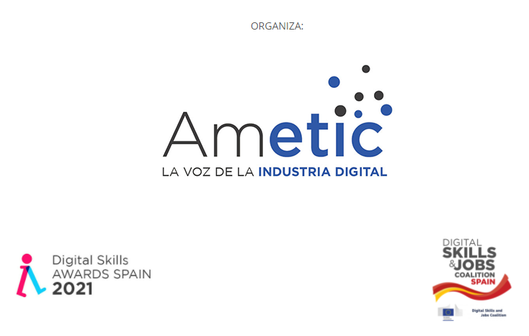
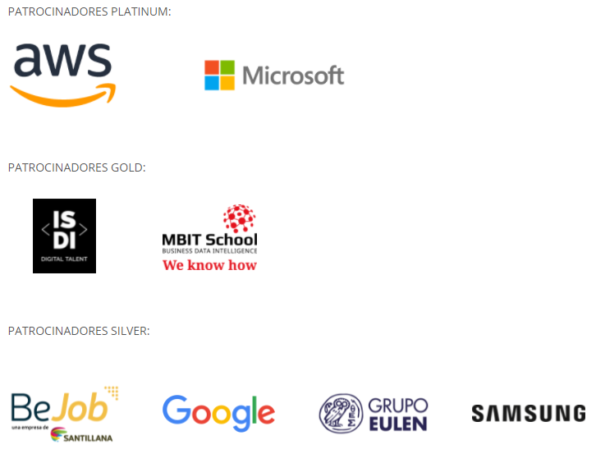
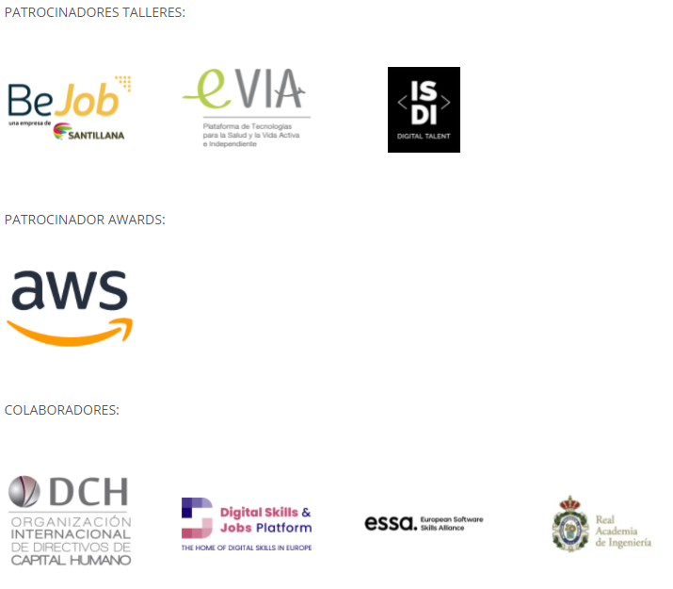
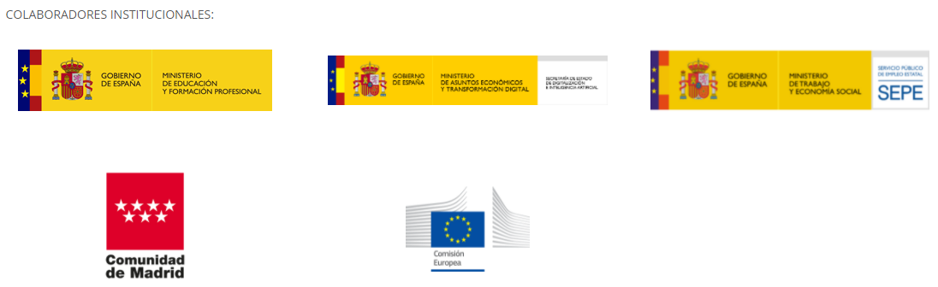

Sobre AMETIC

AMETIC, Asociación Multisectorial de Empresas de la Electrónica, las Tecnologías de la Información y Comunicación, de las Telecomunicaciones y de los Contenidos Digitales, lidera, en el ámbito nacional, los intereses empresariales de un hipersector tan diverso como dinámico, el más innovador -concentra más de un 30% de la inversión privada en I+D-i y el que cuenta con mayor capacidad de crecimiento de la economía española. En constante evolución, nuestras empresas asociadas, son el gran motor de convergencia hacia la Economía Digital. AMETIC representa un sector clave para el empleo y la competitividad con un importante impacto en el PIB nacional, al tiempo que ofrece posibilidades de externalización muy positivas para otros sectores productivos. Su transversalidad deriva de la digitalización de todos los procesos empresariales. Representamos un conjunto de empresas que constituyen una palanca real de desarrollo económico sostenible, que incrementan la competitividad de otros sectores, que generan empleo de calidad, que incrementan nuestra tasa de exportación y que revalorizan a nuestro país y a su industria.
Más información: www.ametic.es

Más información: Roman. Tel. 91 591 55 00
Laura Lázaro: l.lazaro@romanrm.com
Manu Portocarrero: m.portocarrero@romanrm.com

